Портфолио

Оленникова Екатерина
Хореографический коллектив «Колорит»
Педагог дополнительного образования:
Ткаченко Анна Геннадьевна

Топки 2013 г.
Муниципальное бюджетное образовательное учреждение дополнительного образования детей –
Дворец творчества детей и молодежи

ПОРТФОЛИО

Составитель: Ткаченко А.Г.,
педагог д/о

Топки 2013
Введение
Данное портфолио составлено по инициативе обучающейся, для обобщения результатов учебной и творческой деятельности и содержит следующие разделы: Раздел I: Портрет. Личные данные. Резюме;
Раздел II: Характеристика;
РазделIII: Портфолио документов. Табель успеваемости.
Участие в конкурсах и соревнованиях. Увлечения.
Текст пункта Увлечения написан самой обучающейся.
Обоснованность включенных в портфолио материалов,обусловливается тем, что результаты обучающейся имеют системную и возрастающую результативность и возможность пополнения.

Раздел I

Портрет

ОЛЕННИКОВА ЕКАТЕРИНА ИГОРЕВНА
(04.03.1998 г.р.)
Обучающаяся 9 «В» класса МБОУ «СОШ №2»
Хореографический коллектив «Колорит» МБОУ ДОД – ДТД и М

Личные данные

Оленникова Екатерина Игоревна 04.03.1998 г.р.
Домашний адрес: Кемеровская обл.,г. Топки, ул. Лермонтова д.4, кв. 13
Паспорт: 3211 115907 выдан 10.04.2012 отделом УФМС России по Кемеровской обл. в гор. Топки
Родители: Оленникова Ольга Викторовна
Заведующая лаборатории Ж/Д больницы г. Топки
Оленников Игорь Анатольевич
Заместитель директора «Кузбасского Центра Энергосбережения»
г. Кемерово.

Резюме
Фото

Фамилия | Оленникова
Имя | Екатерина
Отчество | Игоревна
Дата рождения | 04.03.1998 г.р.
Гражданство | Российская Федерация
Место рождения | г.Топки
Полный домашний адрес | 652300 Кемеровская обл., г.Топки,  ул. Лермонтова 4 – 13
Домашний телефон | 838454 4 – 69 – 47
E-mailличный | ekaterina-olennikova@inbox.ru
Место учебы | МБОУ «СОШ №2» 652300 Кемеровская обл., г.Топки  Ул. Топкинская, 8 8(38454) 2 – 37 – 97  МБОУ ДОД Дворец творчества детей и молодежи г.Топки ул. Кузнецкая, 3  8(38454) 2 – 20 – 86
Класс | 9 «В»
Тел. образовательного учреждения | 8(38454) 2 – 20 – 86
E – mail  образовательного учреждения | dtdimtopki@yandex.ru
Опыт общественной деятельности | 2001 – 2002 г.  Участница коллектива «Грация» на базе КДЦ «Цементник»  2002 – 2005г.  Обучалась в школе искусств №5 г. Топки по классу хореография.  Поступила в школу иностранных языков «Класс плюс».  2005 – 2009 г.  Участница танцевального коллектива «Радуга» ДТДиМ.  Участница театра моды «Вдохновение»  МБОУ «СОШ №2»  2010 г.  Солистка хореографического коллектива «Колорит» ДТДиМ.  2013 г.  Участник городской команды КВН «Ямайка».
Наименование учреждения, организации | МБОУ ДОД-Дворец творчества детей и молодежи  Творческое объединение: хореографический коллектив «Колорит»
Выполняемая общественная работа | Участие в мероприятиях и конкурсах муниципального, областного, регионального, международного и всероссийского уровня.  В 2013 в планах вступить в Совет Молодежного Самоуправления.
Основные личные достижения | 2007 г.  Диплом участника театра моды «Вдохновение» МОУ «СОШ №2» г. Топки за творческое воплощение в областном конкурсе детских театров моды и студий моделирования костюма «Подиум – 2007 IIлига».  Диплом за II место в Vвсероссийском юбилейном детской фестивале – конкурсе детских хореографических коллективов «Летняя магия»  г. Анапа.  2008 г.  Почётная грамота Администрации Топкинского района за участие в V всероссийском конкурсе «Летняя магия».  Грамота за добросовестное отношение к учёбе и активное участие в жизни школы и класса.  2009 г.  Почётная грамота управления образования администрации Топкинского района за победу в муниципальном конкурсе «Я читаю и рисую».  2010 г.  Грамота за хорошие успехи в учёбе и активное участие в жизни школы и класса.  2011 г.  Грамота за хорошие успехи в учёбе и активное участие в жизни класса и школы.  2012 г.  Грамота управления образования администрации Топкинского муниципального района за Iместо в муниципальной олимпиаде по черчению.  Сертификат участника всероссийской олимпиады по биологии.  Сертификат участника всероссийской олимпиады по русскому языку.  Грамота участникаVIоткрытого городского фестиваля – конкурса детских хореографических коллективов «Парад надежд».  Грамота участника финала областного конкурса детских хореографических коллективов, в номинации соло.  Диплом III степени Международного детского и юношеского конкурса – фестиваля «Сибирь зажигает звёзды» г. Новосибирск,  в номинации соло.  Диплом 1 степени межрегионального конкурса – фестиваля «Время чудес», в номинации соло.  2013 г.  Диплом Администрации Топкинского муниципального района за победу в зимнем кубке лиги КВН «Топки», посвящённому 70 – летию Кемеровской области «Кузбасс: Мечтать! Думать! Действовать!»  Сертификат участника III Всероссийского блиц – турнира по английскому языку «Rainbow».
Личная дополнительная информация | Изучает английский в течение девяти лет, с недавнего времени игрок городской команды КВН «Ямайка». Принимает активное участие в концертной деятельности ДТД и М, городских мероприятиях, в конкурсах различного уровня. Но больше всего нравится изучать пластику тела через движение, а то есть заниматься хореографией. Сейчас на первом месте стоит изучение иностранных языков, что немало важную роль играет ещё в одном увлечении – путешествия!

Раздел II
Характеристика
Оленниковой Екатерины Игоревны, обучающейся хореографического коллектива «Колорит» МБОУ ДОД-Дворец творчества детей и молодежи, 04.03.1998 года рождения.

Оленникова Екатерина Игоревна участница хореографического коллектива «Колорит» с 2010 года. Занимается по программе: «Хореография. Современный танец» уже 3 года.
С приходом в наш коллектив Катя зарекомендовала себя как ответственный, открытый и усердный участник. Екатерина – самостоятельная, что проявляется в творческой жизни нашего коллектива. Участие в конкурсах разного уровня помогает ей повысить свой уровень хореографического мастерства и получить опыт общения со сверстниками разных городов Кемеровской области.
Мастерство приходило не сразу, но трудолюбие и усердие помогло ей добиться высоких результатов в конкурсах Международного уровня. В номинации соло первый раз Катя выступила в ноябре 2012 года, где получила диплом участника. Но уже в мае 2012 года стала дипломантом IIIстепени. Стремление к совершенству и высокий уровень работоспособности помогает солистке завоёвывать новые победы.
Не редко к ней за помощью обращаютсянаши обучающиеся. Среди них ученица пользуется авторитетом. Но иногда Катя бывает нерешительна. В этот момент на помощь ей приходят близкие подруги, которые тоже занимаются в нашем коллективе, всячески стараясь её поддержать.
У Екатерины очень хорошо развито воображение, что помогает в нашей сфере деятельности. Иногда она самостоятельно создаёт эскизы костюмов к новым танцевальным композициям.
Катя отличается своей хорошей успеваемостью не только в хореографии, но и в школе. Принимает активное участие в различных конкурсах и олимпиадах.
С недавнего времени в Катиной жизни появилось новое увлечение – это КВН, где она совершенствует свои творческие знания и умения, так как в этой сфере деятельности она может попробовать себя не только с точки зрения танцовщика, а по большей степени как актриса.
В свободное от учёбы и занятий время Катя любит путешествовать и чтобы приятные моменты в жизни на долго оставались в памяти, она много фотографирует. В будущем после окончания школы хочет связать свою жизнь со сферой фото творчества или туризма.

Педагог д/о ДТДиМ: Ткаченко А.Г.

Раздел III
Портфолио документов

Табель успеваемости

Предмет | 7 класс | 8 класс | 9 класс
Русский язык | 4 | 4 | 4
Литература | 5 | 5 | 5
Математика | 4 | 4 | 4
Английский язык | 5 | 5 | 5
Информатика | 5 | 5 | 4
Физика | 5 | 4 | 4
Химия | - | 4 | 4
Биология | 5 | 4 | 4
История | 5 | 5 | 4
География | 5 | 5 | 4
ОБЖ | 5 | 5 | 5
Обществознание | 5 | 5 | 4
Физ.культура | 4 | 4 | 4
Черчение | - | 5 | -
ИЗО | 5 | 5 | 5
Музыка | 5 | 5
Технология | 5 | - | -

Участие в конкурсах и соревнованиях
Дата | Название | Предмет | Уровень | Результат
2007 | Областной конкурс детских театров моды и студий моделирования костюма «Подиум – 2007 II лига». | Театр Моды | Областной | Участие
2007 | V всероссийский юбилейный детский фестиваль – конкурс детских хореографических коллективов «Летняя магия»  г. Анапа. | Хореография | Всероссийский | IIместо
2009 | Муниципальный конкурс «Я читаю и рисую». | ИЗО | Муниципальный | Участие
2012 | Муниципальная олимпиада по черчению. | Черчение | Муниципальный | I место
2012 | Всероссийская олимпиады по биологии. | Биология | Всероссийский | Участие
2012 | Всероссийская олимпиада по русскому языку. | Русский язык | Всероссийский | Участие
2012 | VI открытый городской фестиваль – конкурс детских хореографических коллективов «Парад надежд». | Хореография | Муниципальный | Участие
2012 | Финал областного конкурса детских хореографических коллективов, в номинации соло. | Хореография | Областной | Участие
2012 | Международный детский и юношеский конкурс – фестиваль «Сибирь зажигает звёзды» г. Новосибирск,  в номинации соло. | Хореография | Международный | Диплом III степени
2012 | Межрегиональный конкурс – фестиваль «Время чудес», в номинации соло. | Хореография | Региональный | Диплом I степени
2013 | Зимний кубок лиги КВН «Топки», посвящённому  70 – летию Кемеровской области «Кузбасс: Мечтать! Думать! Действовать!» | КВН | Муниципальный | I место
2013 | III Всероссийский блиц – турнира по английскому языку «Rainbow». | Английский язык | Всероссийский | Участие

Увлечения
Дата | Название кружка | Место расположения | Руководитель
2001 | Танцевальный коллектив «Грация» | КДЦ «Цементник» | Рогожникова Н.Б.
2002 | Хореографический ансамбль «Веснушки» | Школа искусств №5 | Баранова О.В.
2005 | Танцевальный коллектив «Радуга» | ДТДиМ | Шакирова Т.П.
2007 | Театр моды «Вдохновение» | МОУ «СОШ №2» | Андреева В.Д.  Новиченко О.Л.
2010 | Хореографический коллектив «Колорит» | ДТДиМ | Ткаченко А.Г.
2013 | КВН «Ямайка» | МБОУ «СОШ №2»

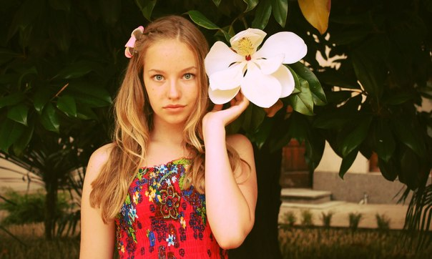
С раннего возраста я люблю путешествовать. В младшем возрасте вместе с мамой, а теперь самостоятельно посещаю лагеря и санатории в различных уголках нашей страны. В планах на будущее съездить за границу, что бы обогатить свой опыт путешествий.
2012г. Сочи

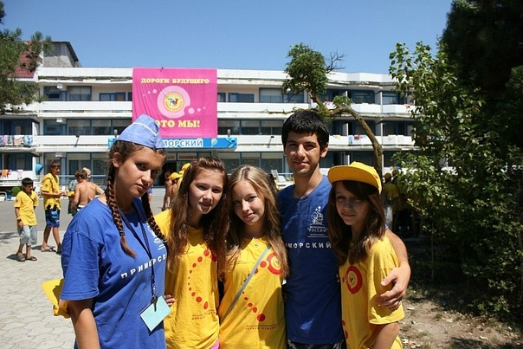
2011г. Лагерь «Жемчужина России»

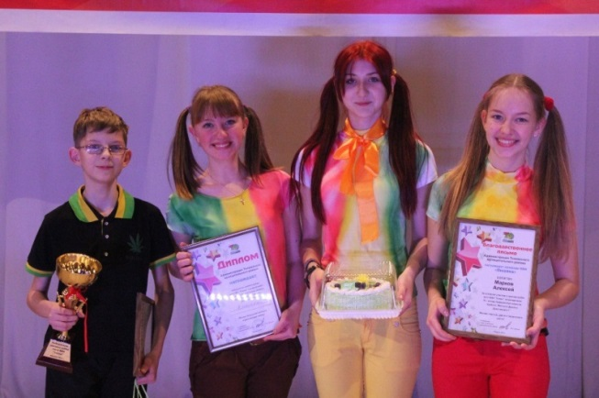
Мне очень нравится участвовать в различных развлекательных мероприятиях, кроме того мне очень нравится выступать не сцене. Поэтому я вместе со своими друзьями создала команду КВН «Ямайка». Мы долго и тщательно готовились и смогли завоевать зимний кубок КВН.
2013г. Зимний кубок КВН «Ямайка»
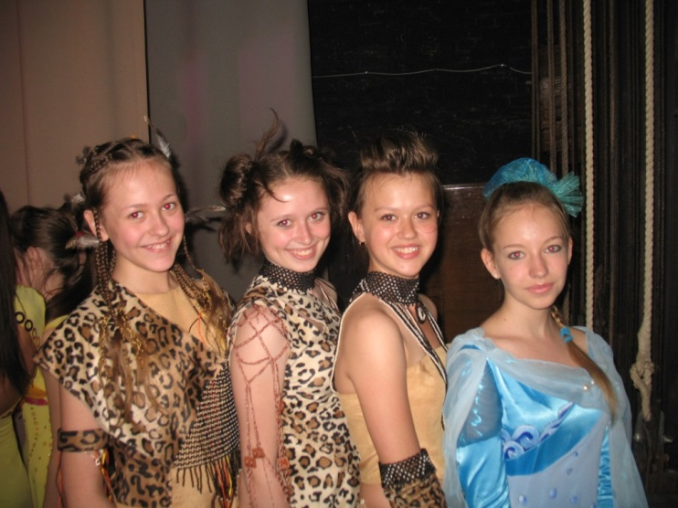
Так же мне неоднократно приходилось выступать в качестве модели на показах коллекции одежды театра моды «Вдохновение».

2011 г. Выступление с театром моды «Гармония»
на отчётном концерте ДТДиМ.

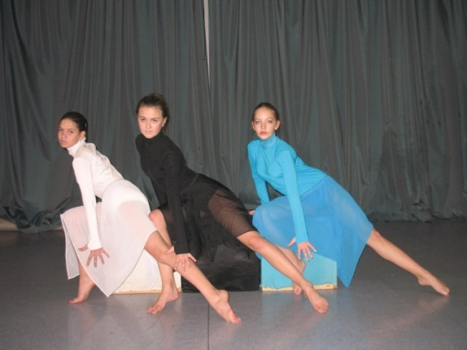
С самого раннего детства я занимаюсь хореографией. Я являлась участником многих танцевальных коллективов, сейчас я солистка хореографического коллектива «Колорит».

2011г. Выступление в КДЦ «Цементник»
«Три судьбы» х/к «Колорит»
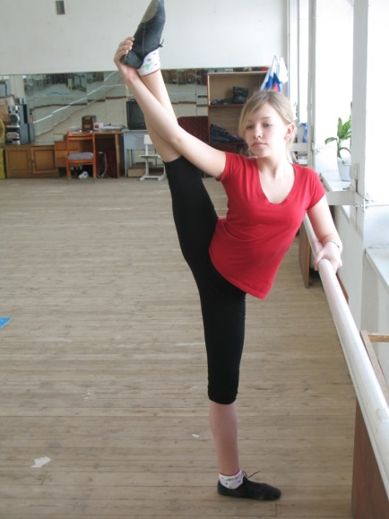
Мне очень нравится заниматься танцами со своими друзьями. Выступая на различных танцевальных конкурсах, я неоднократно занимала призовые места.

2010 г. Репетиция

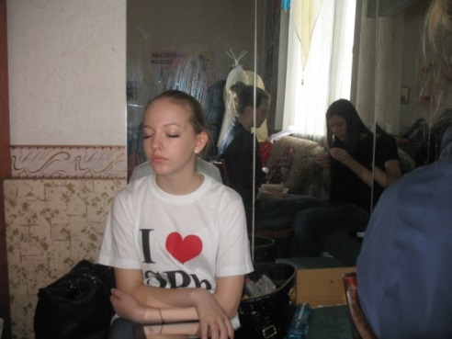
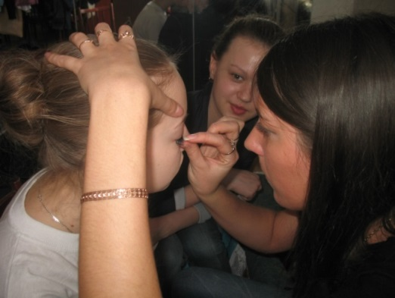

2012 г. подготовка перед конкурсов хореографических коллективов
г. Кемерово

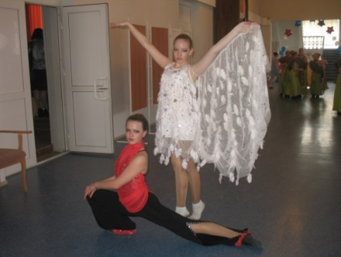

2012г. Конкурс хореографических коллективов г. Кемерово

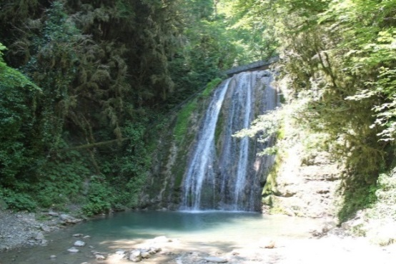
Одно из моих недавних увлечений – фотография. Ведь это так здорово, фотографировать интересные места, красивые пейзажи, людей и много других разных вещей.

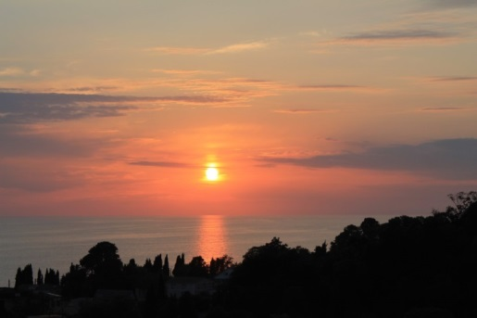
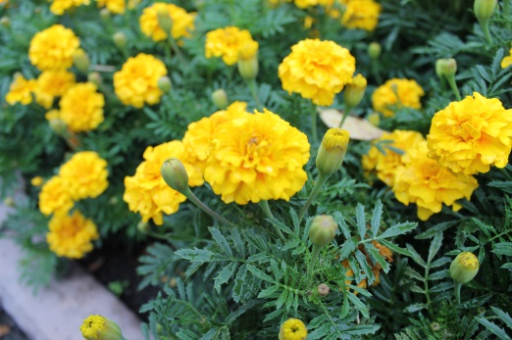
Приложение
